# ĐẠI HỌC QUỐC GIA THÀNH PHỐ HỒ CHÍ MINH TRƯỜNG ĐẠI HỌC AN GIANG

_



**KHOA CÔNG NGHỆ THÔNG TIN**

**ĐỒ ÁN QUẢN LÝ DỰ ÁN PHẦN MỀM**

**CHỦ ĐỀ**

**PHẦN MỀM BÁN HÀNG ONLINE**

**Mục Lục**

**Chương 1 Tổng Quan 2**

**I Mô tả 2**

**II Đặt tả đề tài 2**

**III Mục đích cần đạt được 4**

**IV Nhiệm vụ 4**

**CHƯƠNG 2: XÂY DỰNG CƠ SỞ DỮ LIỆU 6**

**Chương 3 Thiết Kế Hệ Thống 11**

**Chương 4 Hướng Dẫn Sử Dụng Hệ Thống 12**

**I.Các thao tác trên phần mềm 12**

**1 Quản lý sản phẩm 12**

**2 Quản lý đơn hàng 16**

**3 Quản Lý Vận Chuyển 23**

**Chương 5 Tổng Kết 26**

**I .Kết Luận 26**

**1.Kết quả 26**

**2 Vài mặt hạn chế 26**

**3.Những tính năng sẽ được phát triển thêm 27**

**LỜI NÓI ĐẦU**

Được sự phân công làm về đề tài “Xây dựng phần mềm quản lý bán hàng” bằng ngôn ngữ lập trình C# trên môi trường .NET Framework quản lý bởi mô hình 3 lớp kết hợp với sử dụng Microsoft SQL Server.

Từ ý tưởng áp dụng công nghệ thông tin vào việc quản lý, giảm bớt phần gánh nặng về sổ sách cũng như đầu óc con người, đồ án này hướng đến xây dựng một phần mềm quản lý bán hàng áp dụng cho các công ty hay cửa hàng, giúp dễ dàng hơn trong công việc quản lý hàng hóa của công ty hay cửa hàng mình.

Do thời gian có hạn nên bài làm còn gặp phải một số hạn chế, việc trình bày bằng văn bản còn thiếu sót. Rất mong nhận được sự thông cảm của quý Thầy/Cô.

# Chương 1 Tổng Quan

## I Mô tả

Tính năng của phần mềm quản lý bán hàng thương mại điện tử như quản lý sản phẩm, quản lý đơn hàng, quản lý khách hàng và quản lý vận chuyển là những tính năng quan trọng để giúp các doanh nghiệp thương mại điện tử quản lý và điều hành các hoạt động kinh doanh của mình một cách hiệu quả.

Quản lý sản phẩm là một tính năng quan trọng cho phép các doanh nghiệp quản lý danh mục sản phẩm, thêm, sửa, xóa sản phẩm và quản lý số lượng hàng tồn kho. Đặt giá và giảm giá sản phẩm là một tính năng quan trọng khác cho phép các doanh nghiệp định giá sản phẩm và thực hiện các chương trình khuyến mãi để thu hút khách hàng.

Quản lý đơn hàng là một tính năng quan trọng khác cho phép các doanh nghiệp quản lý đơn hàng của khách hàng, xử lý đơn hàng, ghi nhận thanh toán và địa chỉ giao hàng. Tính năng này giúp các doanh nghiệp tối ưu hóa quy trình bán hàng và đảm bảo rằng các đơn hàng được xử lý và giao hàng đúng thời gian.

Quản lý khách hàng là một tính năng quan trọng cho phép các doanh nghiệp quản lý thông tin khách hàng, thông tin liên lạc và lịch sử mua hàng của khách hàng. Tính năng này giúp các doanh nghiệp tương tác và chăm sóc khách hàng một cách tốt nhất, từ đó tăng cường lòng trung thành của khách hàng và nâng cao doanh số bán hàng.

Quản lý vận chuyển là một tính năng quan trọng khác cho phép các doanh nghiệp theo dõi và quản lý tình trạng vận chuyển đơn hàng, cập nhật thông tin vận chuyển đến khách hàng. Tính năng này giúp các doanh nghiệp đảm bảo rằng hàng hóa được giao đúng thời gian và đúng địa điểm, từ đó tăng cường sự hài lòng của khách hàng và củng cố uy tín của doanh nghiệp.

## II Đặt tả đề tài

Phần mềm quản lý bán hàng được thiết kế để giúp các doanh nghiệp có thể quản lý một cách hiệu quả các hoạt động kinh doanh của mình. Đây là một công cụ hữu ích cho các cửa hàng bán lẻ và doanh nghiệp thương mại, giúp họ quản lý các hoạt động kinh doanh từ việc quản lý kho hàng, quản lý đơn hàng, quản lý khách hàng, quản lý bán hàng, đến việc quản lý doanh thu và lợi nhuận.

Phần mềm quản lý sản phẩm là một trong những tính năng quan trọng của hệ thống. Nó cho phép người dùng quản lý danh mục sản phẩm, bao gồm thêm, sửa, xóa sản phẩm, quản lý số lượng hàng tồn kho, đặt giá và giảm giá sản phẩm. Với tính năng quản lý sản phẩm, người dùng có thể dễ dàng thêm các sản phẩm mới vào danh mục, cập nhật thông tin về sản phẩm, quản lý số lượng hàng tồn kho để đảm bảo rằng sản phẩm luôn có sẵn để bán cho khách hàng.

Tính năng quản lý đơn hàng là một tính năng quan trọng khác của phần mềm. Nó cho phép người dùng quản lý đơn hàng của khách hàng, xử lý đơn hàng, ghi nhận thanh toán và địa chỉ giao hàng. Điều này giúp cho người dùng có thể quản lý các đơn hàng dễ dàng, từ việc xác nhận đơn hàng, xử lý đơn hàng, đến việc giao hàng và thu tiền.

Tính năng quản lý khách hàng cho phép người dùng quản lý thông tin khách hàng, thông tin liên lạc và lịch sử mua hàng. Điều này giúp người dùng có thể có cái nhìn tổng quan về khách hàng của mình và cung cấp cho họ thông tin cần thiết để tương tác và quản lý khách hàng một cách hiệu quả.

Cuối cùng, tính năng quản lý vận chuyển cho phép người dùng theo dõi và quản lý tình trạng vận chuyển đơn hàng, cập nhật thông tin vận chuyển đến khách hàng. Điều này giúp cho người dùng có thể quản lý tình trạng vận chuyển của đơn hàng một cách dễ dàng và cung cấp cho khách hàng thông tin cần thiết về đơn hàng của họ.

Phần mềm quản lý bán hàng cho phép người dùng có quyền truy cập đầy đủ vào hệ thống, quản lý các hoạt động kinh doanh một cách dễ dàng và hiệu quả. Với tính năng quản lý sản phẩm, quản lý đơn hàng, quản lý khách hàng và quản lý vận chuyển, người dùng có thể quản lý các hoạt động kinh doanh của mình một cách chuyên nghiệp và tối ưu hóa lợi nhuận cho doanh nghiệp của mình.

III Mục đích cần đạt được

Mục tiêu nghiên cứu và phát triển phần mềm quản lý bán hàng thương mại điện tử là một lĩnh vực đang được quan tâm và đầu tư phát triển mạnh mẽ trong thời gian gần đây. Với sự phát triển của công nghệ và thay đổi trong thói quen mua sắm của người tiêu dùng, các doanh nghiệp đang tìm kiếm một giải pháp quản lý bán hàng hiệu quả và tiết kiệm chi phí.

Mục tiêu của phần mềm quản lý bán hàng thương mại điện tử là tạo ra một sản phẩm phần mềm đáp ứng được các yêu cầu của các doanh nghiệp thương mại điện tử, giúp họ quản lý được quy trình bán hàng và quản lý kho hàng một cách hiệu quả. Phần mềm cần có khả năng tích hợp với các nền tảng thương mại điện tử phổ biến như Shopify, Magento, WooCommerce, v.v. để giúp các doanh nghiệp quản lý được các hoạt động kinh doanh của mình trên một nền tảng duy nhất.

Để đạt được mục tiêu này, phần mềm cần phải đáp ứng được một số yêu cầu quan trọng như tính năng quản lý đơn hàng, quản lý địa chỉ giao hàng, quản lý kho hàng và quản lý sản phẩm. Ngoài ra, cần tối ưu hóa quy trình quản lý tài khoản khách hàng và quản lý thông tin khách hàng để giúp các doanh nghiệp có thể tương tác và chăm sóc khách hàng một cách tốt nhất.

Một yêu cầu quan trọng khác của phần mềm quản lý bán hàng thương mại điện tử là tính bảo mật và ổn định của hệ thống. Phần mềm cần đảm bảo rằng thông tin khách hàng và thông tin giao dịch được bảo vệ tốt nhất có thể và không bị lộ ra ngoài. Đồng thời, phần mềm cần có khả năng hoạt động ổn định và đáp ứng được tải trọng cao trong các đợt bán hàng sôi động.

Tóm lại, mục tiêu nghiên cứu và phát triển phần mềm quản lý bán hàng thương mại điện tử là tạo ra một sản phẩm phần mềm hiệu quả, đáp ứng được các yêu cầu của các doanh nghiệp thương mại điện tử. Để đạt được mục tiêu này, phần mềm cần tối ưu hóa quy trình quản lý bán hàng, tích hợp với các nền tảng thương mại điện tử phổ biến, tối ưu hóa quản lý tài khoản khách hàng và quản lý thông tin khách hàng, đảm bảo tính bảo mật và ổn định của hệ thống.

IV Nhiệm vụ

Nhiệm vụ nghiên cứu của dự án phát triển phần mềm quản lý bán hàng thương mại điện tử là tìm hiểu và đánh giá các yêu cầu và nhu cầu của các doanh nghiệp thương mại điện tử trong quản lý bán hàng và quản lý kho hàng. Đồng thời, cần nghiên cứu các tính năng và công nghệ mới nhất trong lĩnh vực quản lý bán hàng thương mại điện tử để tích hợp vào phần mềm.

Nghiên cứu cũng cần tập trung vào việc phát triển các tính năng quản lý đơn hàng, quản lý kho hàng, và quản lý sản phẩm. Đặc biệt, cần tìm hiểu và phát triển các tính năng quản lý tài khoản khách hàng và quản lý thông tin khách hàng để giúp các doanh nghiệp tương tác và chăm sóc khách hàng một cách tốt nhất.

Ngoài ra, nghiên cứu cần tập trung vào việc tối ưu hóa hiệu suất và tính ổn định của phần mềm, đảm bảo rằng hệ thống có thể đáp ứng được tải trọng cao trong các đợt bán hàng sôi động. Cần đánh giá và tìm hiểu các giải pháp bảo mật và bảo vệ thông tin khách hàng để đảm bảo tính bảo mật của hệ thống.

Cuối cùng, nhiệm vụ nghiên cứu còn bao gồm việc thử nghiệm và đánh giá phần mềm để đảm bảo tính ổn định và hiệu quả của nó. Nghiên cứu cần tập trung vào việc xác định các vấn đề và lỗi hệ thống để sửa chữa và cải tiến phần mềm trong quá trình phát triển và triển khai.

# CHƯƠNG 2: XÂY DỰNG CƠ SỞ DỮ LIỆU

Bảng khách hàng

|  |  |  |
| --- | --- | --- |
| Tên cột | Kiểu dữ liệu | Khóa |
| MaKhachHang | Int | PK |
| TenKhachHang | Nvarchar(255) |  |
| DiaChi | Nvachar(255) |  |
| SoDienThoai | VarChar(20) |  |
| Email | Varchar(255) |  |

CREATE TABLE KhachHang (

MaKhachHang INT PRIMARY KEY,

TenKhachHang NVARCHAR(255),

DiaChi NVARCHAR(255),

SoDienThoai VARCHAR(20),

Email VARCHAR(255)

);

Bảng Đơn Hàng

|  |  |  |
| --- | --- | --- |
| Tên cột | Kiểu dữ liệu | Khóa |
| MaDonHang | Varchar(25) | PK |
| MaKhachHang | Varchar(25) |  |
| MaSanPham | Varchar(25) |  |
| MaThanhToan | Varchar(25) |  |
| NgayDat | Date |  |
| TongTien | Int |  |
| SoLuong | Int |  |

CREATE TABLE don_hang (

MaDonHang VARCHAR(25) PRIMARY KEY,

MaKhachHang VARCHAR (25),

MaSanPham VARCHAR(25),

MaThanhToan VARCHAR(25),

NgayDat DATE,

TrangThai NVARCHAR(50),

SoLuong INT,

TongTien FLOAT,

)Bảng vận chuyển

|  |  |  |
| --- | --- | --- |
| Tên cột | Kiểu dữ liệu | Khóa |
| MaVanChuyen | Varchar(25) | PK |
| DiaChiVanChuyen | Nvarchar(255) |  |
| PhiVanChuyen | Float |  |
| NgayVanChuyen | Date |  |

CREATE TABLE van_chuyen (

MaVanChuyen VARCHAR(25) PRIMARY KEY,

DiaChiVanChuyen NVARCHAR(255),

PhiVanChuyen FLOAT,

)

ALTER TABLE van_chuyen ADD NgayVanChuyen DATE;

Bảng sản phẩm

|  |  |  |
| --- | --- | --- |
| Tên cột | Kiểu dữ liệu | Khóa |
| MaSanPham | VarChar(25) | PK |
| LoaiSanPham | Nvarchar(50) |  |
| Giaban | Int |  |
| SoLuongTon | Int |  |
| Gia | float |  |
| Mota | Nvarchar(255) |  |

CREATE TABLE san_pham (

MaSanPham VARCHAR(25) PRIMARY KEY,

TenSanPham NVARCHAR(255),

LoaiSanPham NVARCHAR(255),

MoTa NVARCHAR(255),

Gia FLOAT,

SoLuongTon INT,

Anh image ,

);

Bảng Thanh toán

|  |  |  |
| --- | --- | --- |
| Tên cột | Kiểu dữ liệu | Khóa |
| MaTT | Varchar(25) | PK |
| NgayThanhToan | DATE |  |
| TrangThai | Nvarchar |  |

CREATE TABLE thanh_toan (

MaThanhToan VARCHAR(25) PRIMARY KEY,

NgayThanhToan DATE,

TrangThai NVARCHAR(50),

)

Sơ đồ quan hệ ERD:

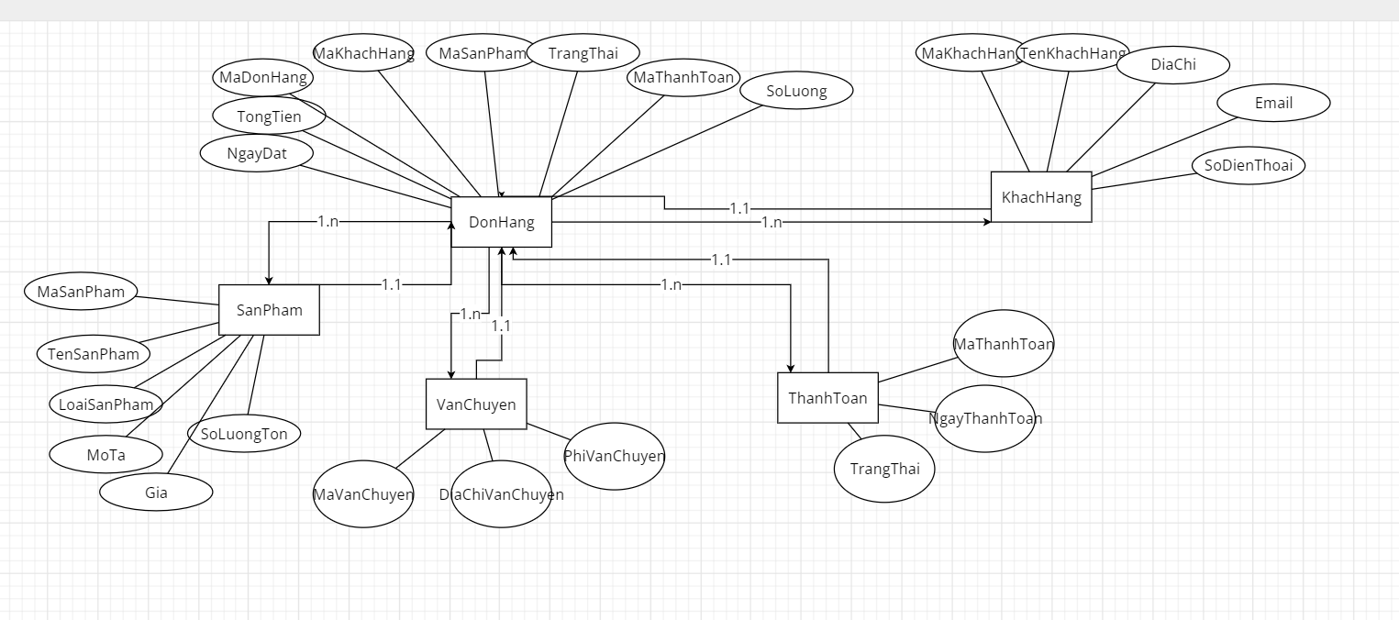

Sơ đồ UML

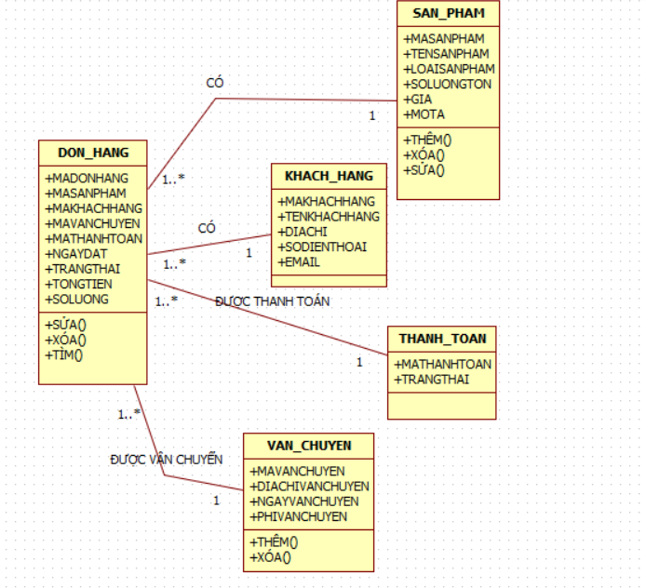

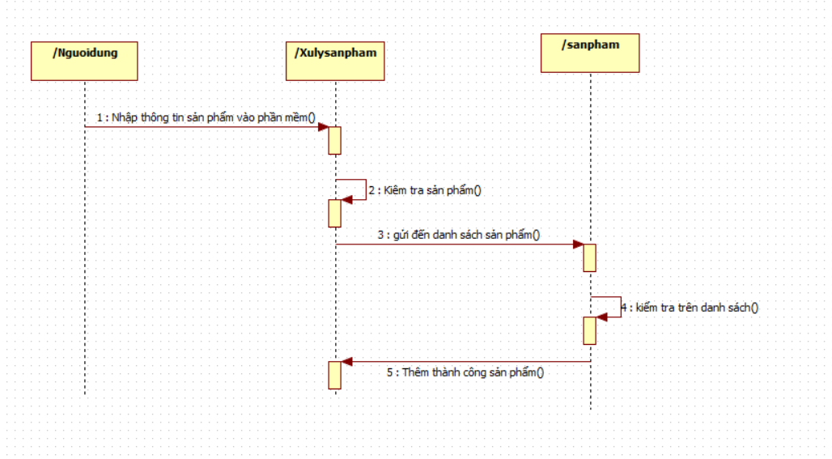

Cơ sở dữ liệu này được thiết kế để quản lý các đơn hàng và sản phẩm trong một hệ thống thương mại điện tử. Hãy phân tích từng bảng và cột của chúng:

**Bảng khach_hang:**

MaKhachHang: Đây là một định danh duy nhất cho mỗi khách hàng trong hệ thống. Cột này được sử dụng để xác định khách hàng khi thực hiện các thao tác liên quan đến khách hàng đó.

TenKhachHang: Đây là tên của khách hàng. Cột này lưu trữ thông tin về tên của khách hàng để người dùng có thể dễ dàng truy cập và tìm kiếm thông tin của khách hàng đó.

Email: Đây là địa chỉ email của khách hàng. Cột này lưu trữ thông tin về địa chỉ email của khách hàng để có thể liên hệ và gửi thông tin về sản phẩm, chương trình khuyến mãi, v.v.

SoDienThoai: Đây là số điện thoại của khách hàng. Cột này lưu trữ thông tin về số điện thoại của khách hàng để có thể liên lạc và giải đáp các thắc mắc của khách hàng.

DiaChi: Đây là địa chỉ của khách hàng. Cột này lưu trữ thông tin về địa chỉ của khách hàng để có thể giao hàng đến đúng địa chỉ và hỗ trợ cho việc liên lạc với khách hàng khi cần thiết.

**Bảng san_pham:**

MaSanPham: Đây là một định danh duy nhất cho mỗi sản phẩm trong kho. Cột này được sử dụng để xác định sản phẩm khi thực hiện các thao tác liên quan đến sản phẩm đó.

TenSanPham: Đây là tên của sản phẩm. Cột này lưu trữ thông tin về tên sản phẩm để người dùng có thể dễ dàng truy cập và tìm kiếm sản phẩm mà họ cần.

LoaiSanPham: Đây là danh mục của sản phẩm. Cột này lưu trữ thông tin về danh mục mà sản phẩm đó thuộc về. Danh mục này có thể được sử dụng để phân loại sản phẩm và thuận tiện cho việc quản lý sản phẩm.

MoTa: Đây là mô tả về sản phẩm. Cột này lưu trữ thông tin chi tiết về sản phẩm như kích thước, trọng lượng, chất liệu, tính năng, v.v. Mô tả này giúp khách hàng có thể hiểu rõ hơn về sản phẩm và chọn sản phẩm phù hợp với nhu cầu của họ.

Gia: Đây là giá của sản phẩm. Cột này lưu trữ thông tin về giá của sản phẩm để quản lý việc mua bán sản phẩm.

SoLuongTon: Đây là số lượng sản phẩm có trong kho. Cột này lưu trữ thông tin về số lượng sản phẩm còn lại trong kho để quản lý việc nhập xuất sản phẩm và đảm bảo cung cấp đủ sản phẩm cho khách hàng.

Anh: Đây là một hình ảnh của sản phẩm. Cột này lưu trữ thông tin về hình ảnh sản phẩm để khách hàng có thể xem trước sản phẩm trước khi quyết định mua hàng.

**Bảng don_hang**: Bảng này lưu trữ thông tin về các đơn hàng được đặt bởi khách hàng

MaDonHang: Một định danh duy nhất cho đơn hàng.

MaKhachHang: Một khóa ngoại tham chiếu đến cột MaKhachHang trong bảng khach_hang (không được định nghĩa trong đoạn mã).

MaSanPham: Một khóa ngoại tham chiếu đến cột MaSanPham trong bảng san_pham.

MaThanhToan: Một khóa ngoại tham chiếu đến cột MaThanhToan trong bảng thanh_toan.

NgayDat: Ngày đặt hàng.

TrangThai: Trạng thái của đơn hàng (ví dụ: chờ xử lý, đã giao hàng, đã thanh toán).

SoLuong: Số lượng sản phẩm được đặt hàng.

TongTien: Tổng giá trị của đơn hàng.

**Bảng thanh_toan:** Bảng này lưu trữ thông tin về các khoản thanh toán được thực hiện bởi khách hàng. Nó bao gồm các cột sau:

MaThanhToan: Một định danh duy nhất cho khoản thanh toán.

NgayThanhToan: Ngày thanh toán.

TrangThai: Trạng thái của khoản thanh toán (ví dụ: đã hoàn thành, chờ xử lý, thất bại).

**Bảng van_chuyen:** Bảng này lưu trữ thông tin về vận chuyển cho các đơn hàng. Nó bao gồm các cột sau:

MaVanChuyen: Một định danh duy nhất cho vận chuyển.

DiaChiVanChuyen: Địa chỉ mà đơn hàng sẽ được vận chuyển đến.

PhiVanChuyen: Phí vận chuyển cho đơn hàng.

Chương 3 Thiết Kế Hệ Thống

Màn hình giao diện của sản phẩm

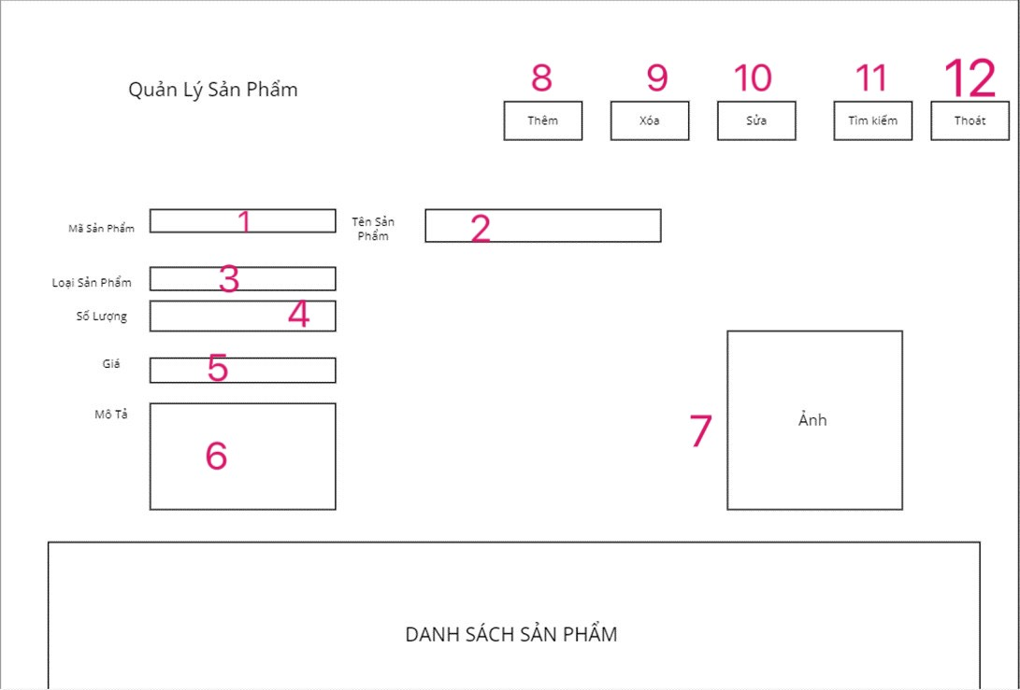

Danh sách các xử lý giao diện các thông tin sản phẩm

|  |  |  |  |  |
| --- | --- | --- | --- | --- |
| STT | Tên xử lý | Điều kiện thực thi | Xử Lý | Ghi Chú |
| 1 | Phát sinh sản phẩm mới | Khi có phát sinh 1 sản phẩm mới  Nhập mã sản phẩm cần thêm vào | Thêm mã sản phẩm cho sản phẩm  Kiểm tra mã sản phẩm hợp lệ | Không nên khi cùng mã sản phẩm cho 2 sản phẩm khác nhau , không vượt quá 25 kí tự |
| 2 | Phát sinh tên sản phẩm kinh doanh | Sau khi nhập mã sản phẩm | Thêm Tên sản phẩm cho mã sản phẩm |  |
| 3 | Danh sách loại sản phẩm | Sau khi nhập Tên sản phẩm | Thêm loại sản phẩm | Chỉ có thể chọn sản phẩm có sẵn |
| 4 | Số lượng sản phẩm | Sau khi đã có thông tin sản phẩm | Thêm số lượng cho sản phẩm | Phải ghi đúng số lượng cần có |
| 5 | Giá sản phẩm | Sau khi đã có các thông tin sản phẩm | Thêm đơn giá vào sản phẩm | Nên thêm đơn giá phù hợp cho sản phẩm kinh doanh |
| 6 | Mô tả sản phẩm | Sau khi đã có thông tin sản phẩm | Thêm các mô tả chi tiết cho sản phẩm |  |
| 7 | Ảnh sản phẩm | Cần chọn sản phẩm trong thư viện | Thêm ảnh vào sản phẩm |  |
| 8 | Thêm sản phẩm | Cần khởi động giao diện,điền đầy đủ thông tin tại các hàm xử lý trên | Thêm 1 sản phẩm mới |  |
| 9 | Xóa 1 sản phẩm | Cần chọn 1 sản phẩm cần xóa | Xóa sản phẩm ra khỏi danh sách |  |
| 10 | Sửa 1 sản phẩm | Cần chọn 1 sản phẩm cần sửa | Cập nhật lại thông tin sản phẩm |  |
| 11 | Tìm sản phẩm | Nhập mã sản phẩm, Tên sản phẩm hoặc loại sản phẩm | Hệ thống sẽ tìm sản phẩm theo yêu cầu | Nên nhập có dấu đễ lọc chính xác hơn |
| 12 | Làm mới màn hình giao diện |  | Làm tươi lại giao diện hiện tại về bao đầu |  |

# 

# Chương 4 Hướng Dẫn Sử Dụng Hệ Thống

I.Các thao tác trên phần mềm

1 Quản lý sản phẩm

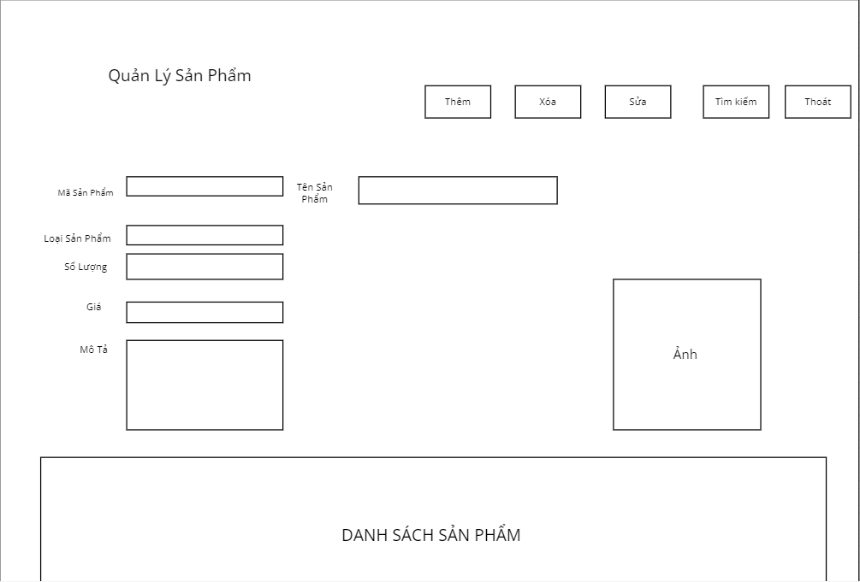

**-Thêm**

Tại đây người dùng có thể thêm các sản phẩm muốn kinh doanh lên phần mềm bằng cách nhập các thông tin sản phẩm lên các textbox và nhấn vào button Thêm , sản phẩm sẽ được lưu và thêm vào danh sách các sản phẩm trên phần mềm .



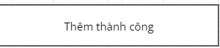



Ngược lại nếu sản phẩm đã có mã sản phẩm giống nhau sẽ thông báo cho người dùng đã tồn tại mã sản phẩm vui lòng nhập mã khác



Trong quá trình điền thông tin sản phẩm nếu có bất kì thiếu sót nào phần mềm sẽ thông báo hãy điền đầy đủ thông tin sản phẩm



**-Sửa**

Trong quá trình thêm nếu có sai sót nào người dùng có thể chọn sản phẩm muốn thay đổi sao đó điền các thông tin muốn sửa vào sản phẩm đấy , và nhấn vào button Sửa để cập nhật lại sản phẩm vào danh sách sản phẩm và sẽ thông báo cho người dùng

|  |  |  |  |  |  |  |
| --- | --- | --- | --- | --- | --- | --- |
| Mã Sản Phẩm | Tên Sản Phẩm | Loại Sản Phẩm | Mô tả | Giá | Số Lượng Tồn | Ảnh |
| SP001 | Áo hoodie | Áo khoác | Dày | 10.00 | 10 |  |
|  |  |  |  |  |  |  |



|  |  |  |  |  |  |  |
| --- | --- | --- | --- | --- | --- | --- |
| Mã Sản Phẩm | Tên Sản Phẩm | Loại Sản Phẩm | Mô tả | Giá | Số Lượng Tồn | Ảnh |
| SP001 | Áo hoodie | Áo khoác | Đủ loại size | 11.00 | 10 |  |
|  |  |  |  |  |  |  |

Vậy sản phẩm đã được thay đổi mô tả và giá sản phẩm lựa chọn

**-Xóa**

Người dùng có thể xóa các sản phẩm không còn kinh doanh trên phần mềm bằng cách chọn sản phẩm trong danh sách các sản phẩm sau đó xóa sản phẩm bằng cách nhấp vào button Xóa, tại đây phần mềm sẽ thông báo rằng có chắc chắn muốn xóa sản phẩm hay không nếu có hãy nhấn vào ok.vì thế người dùng có thể cân nhắc trước khi thực hiện

|  |  |  |  |  |  |  |
| --- | --- | --- | --- | --- | --- | --- |
| Mã Sản Phẩm | Tên Sản Phẩm | Loại Sản Phẩm | Mô tả | Giá | Số Lượng Tồn | Ảnh |
| SP001 | Áo hoodie | Áo khoác | Dày | 10.00 | 10 |  |
| SP002 | Quần jean | Quần | Cỡ L | 9.00 | 10 |  |

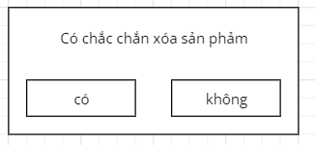

|  |  |  |  |  |  |  |
| --- | --- | --- | --- | --- | --- | --- |
| Mã Sản Phẩm | Tên Sản Phẩm | Loại Sản Phẩm | Mô tả | Giá | Số Lượng Tồn | Ảnh |
| SP001 | Áo hoodie | Áo khoác | Dày | 10.00 | 10 |  |
|  |  |  |  |  |  |  |

Đã xóa sản phẩm với mã số SP002

**-Tìm kiếm**

Để dễ dàng quản lý các sản phẩm, người dùng có thể tìm kiếm các sản phẩm thông qua mã sản phẩm, loại sản phẩm, và tên sản phẩm thông qua button tìm kiếm. Việc này giúp tiết kiệm thời gian tìm kiếm bằng cách thủ công và giúp người dùng dễ dàng tìm kiếm các sản phẩm mà họ cần.

Để tìm kiếm các sản phẩm, người dùng có thể nhập vào một trong ba textbox: mã sản phẩm, tên sản phẩm, hoặc loại sản phẩm. Người dùng có thể nhập cả chữ cái đầu của sản phẩm để tìm kiếm sản phẩm một cách nhanh chóng và chính xác. Sau đó, người dùng nhấn vào button "Tìm" và hệ thống sẽ lọc ra các sản phẩm theo yêu cầu của người dùng.

Việc tìm kiếm sản phẩm thông qua mã sản phẩm, loại sản phẩm, và tên sản phẩm giúp cho người dùng có thể tìm kiếm sản phẩm một cách nhanh chóng và tiện lợi. Nó còn giúp cho doanh nghiệp có thể quản lý các sản phẩm của mình một cách dễ dàng và chính xác.



2 Quản lý đơn hàng

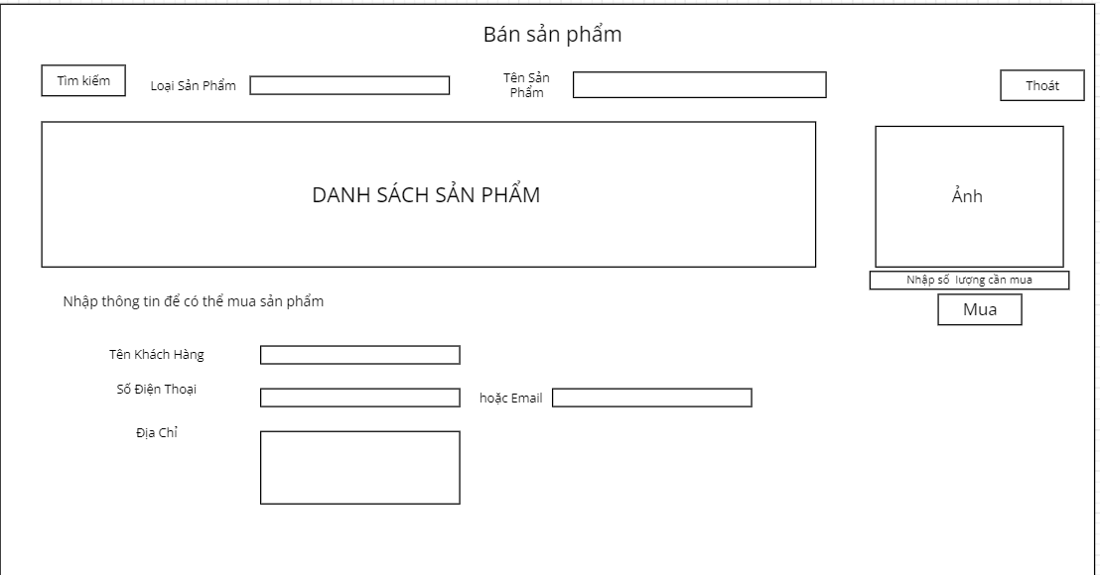

Để tăng tính tiện ích cho người dùng, đơn hàng sẽ được tự động cập nhật thông qua trang bán hàng trên các sàn thương mại như Shopee, Lazada, Tiki,... Điều này giúp cho quá trình quản lý đơn hàng trở nên dễ dàng và tiết kiệm thời gian cho doanh nghiệp. Khi khách hàng mua sản phẩm trên sàn thương mại, thông tin về đơn hàng sẽ tự động được cập nhật vào hệ thống của doanh nghiệp, từ đó doanh nghiệp có thể dễ dàng theo dõi và cập nhật tình trạng đơn hàng.

Ngoài việc tự động cập nhật thông tin đơn hàng, để tăng tính tiện ích cho người dùng, doanh nghiệp có thể cung cấp cho khách hàng một danh sách sản phẩm để khách hàng có thể tìm kiếm sản phẩm dễ dàng hơn. Khách hàng có thể tìm kiếm sản phẩm bằng cách nhập tên sản phẩm hoặc loại sản phẩm vào ô tìm kiếm và nhấn vào button "Tìm". Khi khách hàng tìm kiếm sản phẩm, danh sách các sản phẩm liên quan sẽ hiện ra và khách hàng có thể lựa chọn sản phẩm phù hợp với nhu cầu của mình.

Điều này giúp cho người dùng có thể dễ dàng tìm kiếm sản phẩm mà họ cần một cách nhanh chóng và thuận tiện. Tính tiện ích này cũng giúp cho doanh nghiệp có thể tăng khả năng tiếp cận với khách hàng và tạo ra một trải nghiệm mua sắm tốt hơn cho khách hàng.

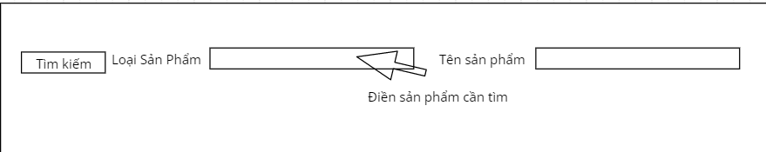

Kết quả tìm kiếm

|  |  |  |  |  |  |  |
| --- | --- | --- | --- | --- | --- | --- |
| Mã Sản Phẩm | Tên Sản Phẩm | Loại Sản Phẩm | Mô tả | Giá | Số Lượng Tồn | Ảnh |
| SP001 | Áo hoodie | Áo khoác | Dày | 10.00 | 10 |  |
| SP002 | Quần jean | Quần | Cỡ L | 9.00 | 10 |  |

Việc yêu cầu khách hàng điền đầy đủ thông tin trước khi mua hàng là rất cần thiết để đảm bảo rằng doanh nghiệp có thể liên lạc được với khách hàng khi cần thiết. Thông tin cơ bản bao gồm tên, số điện thoại và địa chỉ, và nếu có thể là email.

Tên khách hàng là thông tin cần thiết để doanh nghiệp có thể gọi tên khách hàng khi xác nhận đơn hàng, tạo sự gần gũi và tăng tính cá nhân hóa trong quá trình bán hàng. Số điện thoại là thông tin quan trọng để doanh nghiệp có thể liên lạc và xác nhận đơn hàng với khách hàng. Nếu khách hàng có email, đây cũng là một phương tiện liên lạc rất hiệu quả để doanh nghiệp có thể gửi thông tin về đơn hàng, sản phẩm hay các thông tin khuyến mãi khác.

Địa chỉ cũng là thông tin cần thiết để doanh nghiệp có thể giao hàng đến đúng địa chỉ của khách hàng. Điều này giúp tránh những sai sót trong việc vận chuyển và đảm bảo sản phẩm được giao đến đúng người nhận.

Sau khi khách hàng đã điền đầy đủ thông tin, họ sẽ được yêu cầu nhập số lượng sản phẩm cần mua và nhấn vào button "Mua". Việc này giúp cho khách hàng có thể đặt mua hàng một cách dễ dàng và nhanh chóng. Khi khách hàng nhấn vào button "Mua", thông tin đơn hàng sẽ được gửi đến doanh nghiệp và doanh nghiệp sẽ sớm liên hệ với khách hàng để xác nhận đơn hàng và giao hàng cho khách hàng.

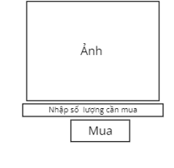 cần nhập số lượng cần mua vào để hệ thống tính số tiền cần trả

Đây là dữ liệu của bảng Khách Hàng sau khi đã mua hàng

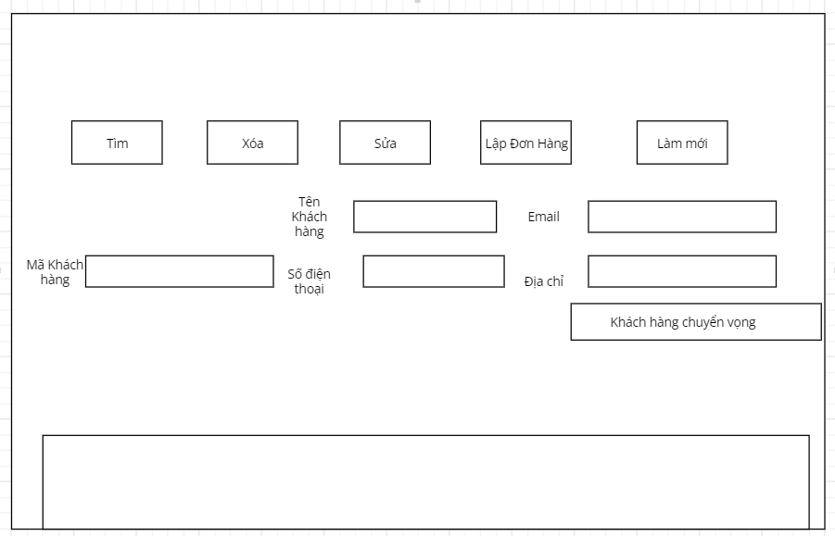

|  |  |  |  |  |
| --- | --- | --- | --- | --- |
| Mã Khách Hàng | Tên Khách Hàng | SDT | Email | Địa Chỉ |
| KH001 | Trần Thanh Hải | 0327951453 | [Hai@gmail.com](mailto:Hai@gmail.com) | An Giang |
| KH002 | Trần Thanh Nhi | 0327951451 | [Nhi@gmail.com](mailto:Nhi@gmail.com) | Cần Thơ |

Đây là toàn bộ các thông tin khách hàng đã đặt mua sản phẩm ,khi người bán nắm được thông tin sẽ liên lạc với người mua đảm bảo đúng các lựa chọn sẽ lập đơn hàng và giao cho người mua thông qua button Lập đơn hàng .

Nếu có sai sót trong thông tin sau khi liên hệ với người mua , người dùng có thể cập nhật lại cho khách hàng để có thể giao hàng chính xác thông qua button  bằng cách điền vào các thông tin bị sai sót và nhấp vào cập nhật .

Sau đó phần mềm sẽ thông báo rằng

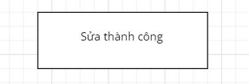

|  |  |  |  |  |
| --- | --- | --- | --- | --- |
| Mã Khách Hàng | Tên Khách Hàng | SDT | Email | Địa Chỉ |
| KH001 | Trần Thanh Hải | 0327951453 | [Hai@gmail.com](mailto:Hai@gmail.com) | An Giang |
| KH002 | Trần Thanh Nhi | 0327955213 | [Nhi@gmail.com](mailto:Nhi@gmail.com) | Cần Thơ |

Tại đây SDT của KH002 đã được thay đổi

Để người dùng tìm chính xác và nhanh chóng thông tin khách hàng , thông qua button Tìm kiếm , chỉ cần nhập thông tin khách hàng cần tìm bao gồm tên hoặc SDT thông qua các textbox sau đó hệ thống sẽ lọc ra các kết quả đáp ứng nhu cầu của người dùng , Tiết kiệm thời gian khi tìm kiếm thủ công .

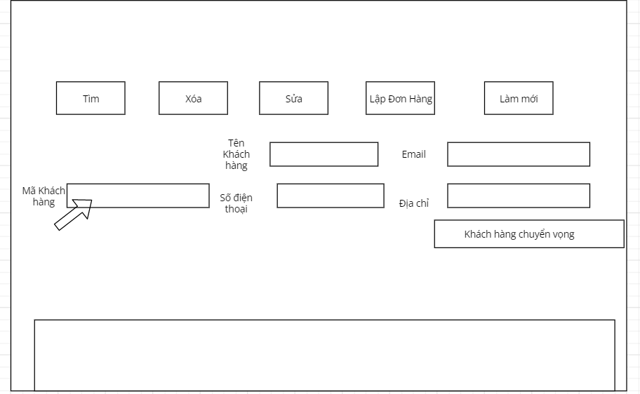

Trong quá trình quản lý khách hàng, có thể xảy ra các trường hợp khách hàng không thể liên lạc được hoặc có dấu hiệu không nhận hàng. Trong trường hợp này, để dọn bớt dữ liệu hệ thống, người dùng có thể xóa các khách hàng đó khỏi danh sách khách hàng.

Để xóa khách hàng, người dùng cần chọn khách hàng cần xóa trong danh sách khách hàng và nhấn vào button "Xóa" trên hệ thống. Sau đó, hệ thống sẽ hiển thị một thông báo xác nhận về việc xóa khách hàng, để đảm bảo rằng người dùng không xóa nhầm khách hàng quan trọng. Nếu người dùng xác nhận xóa, khách hàng sẽ bị xóa khỏi CSDL khách hàng.

Việc xóa khách hàng không chỉ giúp cho doanh nghiệp dọn bớt dữ liệu hệ thống mà còn giúp đảm bảo tính chính xác và tính xác thực của dữ liệu. Nếu khách hàng không thể liên lạc được hoặc có dấu hiệu không nhận hàng, việc giữ lại thông tin của họ trong hệ thống có thể dẫn đến nhầm lẫn trong việc quản lý đơn hàng và gây ảnh hưởng đến hoạt động kinh doanh của doanh nghiệp.

Trước khi xóa khách hàng, người dùng cần xem xét kỹ và đánh giá lại tình trạng của khách hàng đó để đảm bảo rằng việc xóa không ảnh hưởng đến hoạt động kinh doanh của doanh nghiệp.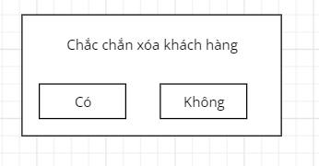

Và hệ thống sẽ thông báo

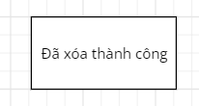

Người nua có thể tìm các khách hàng tìm năng khi nhấn vào button 

Sau đó hệ thống sẽ lọc ra những khách hàng có nhiều lần mua nhất.

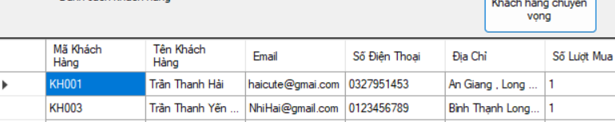

Khi người dùng có đầy đủ các thông tin khách hàng và đảm bảo mua hàng người dùng có thể chuyển đến form Đơn Hàng thông qua button Lập đơn hàng  sau đó giao diện lập hóa đơn sẽ hiện ra .

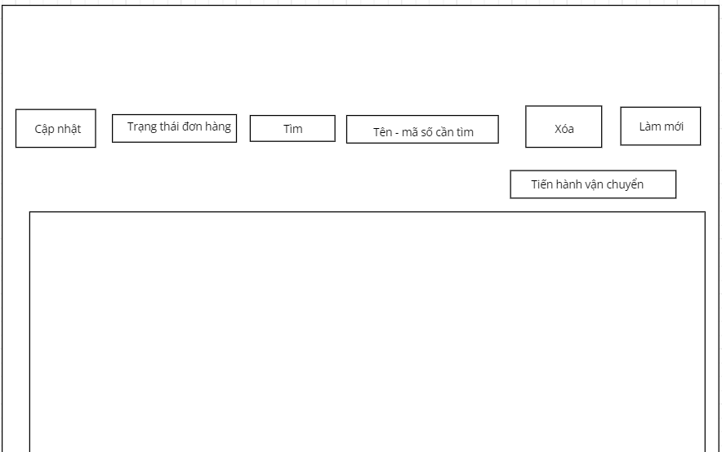

(*Tại đây chúng ta không thể sửa mã đơn hàng hay mã khách hàng vì các thông đây là chính xác thông qua bảng khách hàng và đơn hàng, các dữ liệu được tự động hóa trên hệ thống nên chuyện lỗi ở các Mã Khách Hàng và Mã Đơn Hàng là điều bất khả thi*)

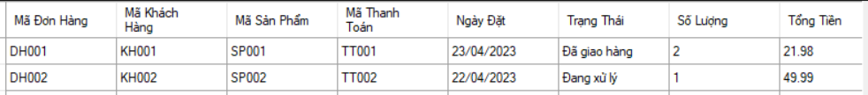

Việc liên lạc với khách hàng là một phần quan trọng trong việc quản lý đơn hàng và tình trạng thanh toán của khách hàng. Tuy nhiên, đôi khi doanh nghiệp có thể không liên lạc được với khách hàng hoặc không nhận được phản hồi từ khách hàng. Trong trường hợp này, để cập nhật lại tình trạng đơn hàng, doanh nghiệp có thể sử dụng mã khách hàng để tìm kiếm thông tin đơn hàng và cập nhật lại trạng thái của đơn hàng.

Ngày đặt sẽ lấy ngày mà người mua đã đặt sản phẩm

Để tìm kiếm thông tin đơn hàng của khách hàng, doanh nghiệp có thể sử dụng text box và button "Cập nhật" để nhập mã khách hàng và tìm kiếm thông tin đơn hàng. Sau đó, doanh nghiệp có thể cập nhật lại trạng thái của đơn hàng theo các trạng thái đã được định nghĩa trước đó như "Đã xử lý", "Đã thanh toán", "Chưa thanh toán", "Đã hủy",...

Việc cập nhật lại trạng thái của đơn hàng giúp cho doanh nghiệp có thể dễ dàng theo dõi và quản lý tình trạng đơn hàng của khách hàng. Điều này giúp cho doanh nghiệp có thể đưa ra các quyết định kinh doanh phù hợp và giúp tăng tính hiệu quả trong quản lý đơn hàng.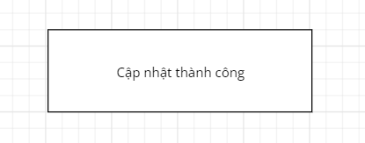

hệ thống sẽ thông báo khi cập nhật thành công

Để sử dụng các tính năng trên một cách hiệu quả, việc tìm kiếm các đơn hàng là vô cùng quan trọng. Sau khi tìm kiếm được các đơn hàng, người dùng có thể thực hiện các tính năng quản lý đơn hàng như cập nhật trạng thái đơn hàng, xóa đơn hàng, hoặc in đơn hàng.

Để tìm kiếm các đơn hàng, người dùng có thể sử dụng button "Tìm" và nhập các thông tin liên quan đến đơn hàng như mã đơn hàng, tên khách hàng, hoặc trạng thái đơn hàng. Hệ thống sẽ lọc ra các đơn hàng phù hợp với yêu cầu của người dùng.

Việc tìm kiếm các đơn hàng giúp cho người dùng có thể thực hiện các tính năng quản lý đơn hàng một cách nhanh chóng và chính xác. Nó còn giúp cho doanh nghiệp có thể quản lý các đơn hàng của mình một cách dễ dàng và chính xác.

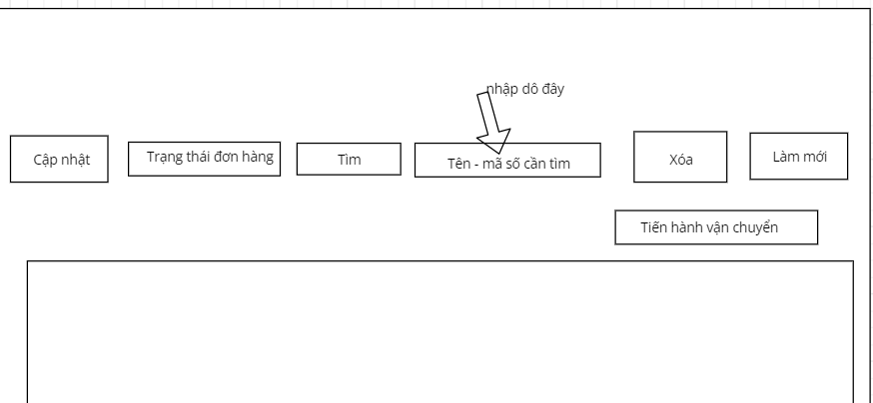

Sau khi đã thống nhất với khách hàng người dùng sẽ tiến hành vận chuyển các đơn hàng thông qua button 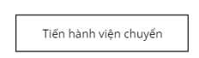người dùng sẽ cung cấp thông tin vận chuyển đơn hàng tới khách hàng để có thể nhận hàng 1 cách chính xác đem lại sự hài lòng nhất cho khách hàng.

3 Quản Lý Vận Chuyển

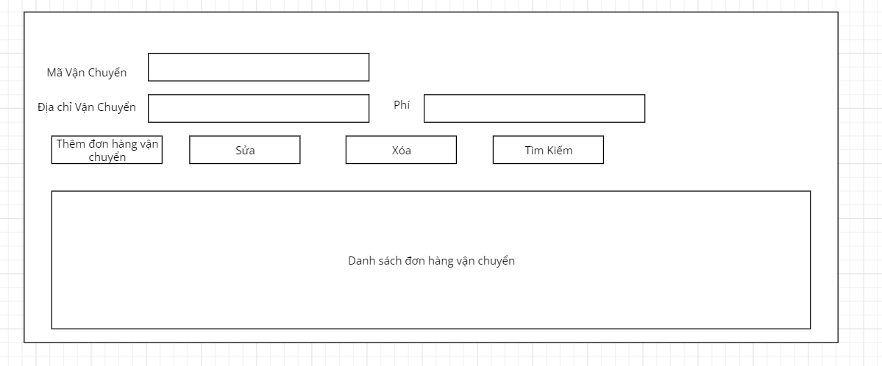

Bảng quản lý vận chuyển sẽ cho phép người dùng thêm, sửa, xóa và tìm kiếm các thông tin vận chuyển. Việc quản lý các thông tin vận chuyển giúp cho doanh nghiệp có thể dễ dàng theo dõi và quản lý tình trạng vận chuyển của các đơn hàng. Nó cũng giúp cho doanh nghiệp có thể đưa ra các quyết định kinh doanh phù hợp và giúp tăng tính hiệu quả trong quản lý đơn hàng và vận chuyển hàng hóa.

Người dùng sẽ thêm mã vận chuyển cho các khách hàng đã xác nhận rằng sẽ lấy hàng và tình trạng để dễ dàng sắp xếp các đơn hàng hợp lý bằng cách nhấp vào đơn hàng cần giao sau đó thêm mã vận chuyển rồi nhấn button Thêm .

Sau khi thêm thành công hệ thống sẽ thông báo đến người dùng

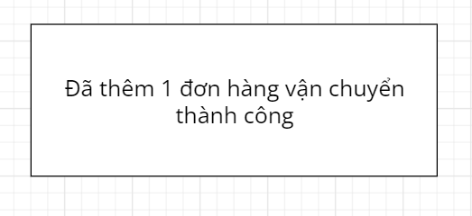

Hệ thống sẽ thêm vào danh sách vận chuyển đơn hàng đó

Sau khi bán hàng, việc theo dõi và quản lý doanh thu là một trong những yếu tố quan trọng trong kinh doanh. Một cách thường được sử dụng để theo dõi doanh thu là sử dụng biểu đồ doanh thu, cho phép người dùng dễ dàng hình dung và so sánh doanh thu của các sản phẩm.

Để tạo một biểu đồ doanh thu, trước hết bạn cần lấy được dữ liệu doanh thu của các sản phẩm từ cơ sở dữ liệu. Bạn có thể sử dụng câu truy vấn SQL để lấy dữ liệu này từ các bảng trong cơ sở dữ liệu của bạn. Ví dụ, nếu thông tin "Tổng tiền" nằm trong bảng "don_hang", còn thông tin "Tên sản phẩm" nằm trong bảng "san_pham" thì bạn có thể sử dụng câu truy vấn SQL JOIN để lấy thông tin từ hai bảng này

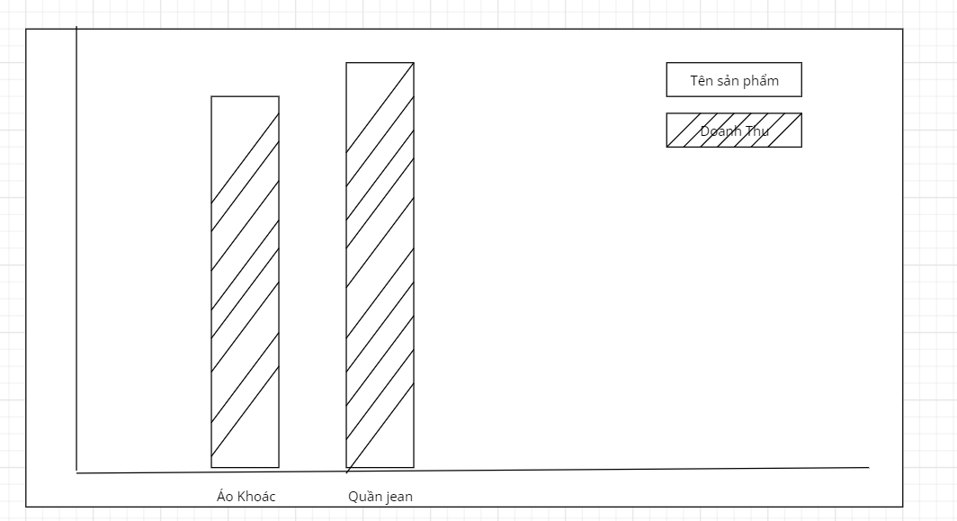

Người dùng có thể cập nhật được các sản phẩm bán chạy để có thể điều động nguồn sản phẩm cung cấp nhu cầu người mua .Biểu đồ tự cập nhật các sản phẩm đã được mua sau đó lưu dưới dạng cột và có các chỉ số bên trên mỗi cột đó .

Chương 5 Tổng Kết

I .Kết Luận

1.Kết quả

Kết quả cần đạt được của phần mềm quản lý bán hàng thương mại điện tử là giúp cho các doanh nghiệp có thể quản lý quá trình bán hàng của họ một cách hiệu quả, tối ưu hóa quá trình quản lý, giảm chi phí và tăng doanh thu. Phần mềm này giúp quản lý bán hàng thương mại điện tử có thể quản lý và kiểm soát các hoạt động của một đơn hàng , khách hàng và các sản phẩm vận chuyển.

Kết quả mà ta có thể đạt được sau khi làm phần mềm quản lý quán bán hàng là tăng tính chuyên nghiệp cho các nhân hay doanh nghiệp sử dung , giảm thiểu sai sót trong quá trình quản lý và tăng tính hiệu quả cho các hoạt động kinh doanh.

2 Vài mặt hạn chế

Ngoài những mặt hạn chế đã được nêu ra ở trên, còn một số hạn chế khác của phần mềm quản lý bán hàng thương mại điện tử như sau:

* Yêu cầu kết nối Internet: Phần mềm quản lý bán hàng thương mại điện tử yêu cầu kết nối Internet để hoạt động. Điều này có thể là hạn chế đối với các doanh nghiệp ở các vùng có tốc độ Internet chậm hoặc không ổn định.
* Bảo mật thông tin: Vì phần mềm quản lý bán hàng thương mại điện tử chứa nhiều thông tin quan trọng về khách hàng và doanh nghiệp, nên việc đảm bảo bảo mật thông tin là rất quan trọng. Nếu không được bảo mật tốt, thông tin có thể bị đánh cắp hoặc sử dụng sai mục đích, gây thiệt hại cho doanh nghiệp.
* Cần thời gian để triển khai và sử dụng: Phần mềm quản lý bán hàng thương mại điện tử có nhiều tính năng và yêu cầu sự hiểu biết về phần mềm, do đó việc triển khai và sử dụng phần mềm có thể tốn nhiều thời gian và công sức.
* Điều chỉnh theo nhu cầu: Mặc dù phần mềm quản lý bán hàng thương mại điện tử có nhiều tính năng, nhưng không phải tính năng nào cũng phù hợp với nhu cầu của từng doanh nghiệp. Do đó, các doanh nghiệp có thể cần phải điều chỉnh phần mềm để phù hợp với nhu cầu của mình, điều này có thể tốn kém về chi phí và thời gian.
* Tóm lại, phần mềm quản lý bán hàng thương mại điện tử mang lại nhiều tiện ích và lợi ích cho các doanh nghiệp, nhưng cũng có nhiều hạn chế và thách thức. Việc hiểu rõ những hạn chế này giúp cho doanh nghiệp có thể chuẩn bị và đưa ra các giải pháp phù hợp để tận dụng tối đa các tiện ích của phần mềm.

3.Những tính năng sẽ được phát triển thêm

Phần mềm quản lý bán hàng thương mại điện tử không ngừng phát triển và cải tiến để đáp ứng nhu cầu của khách hàng. Một số tính năng sẽ được thêm vào trong các bản cập nhật trong tương lai:

* Tích hợp thanh toán trực tuyến qua các ngân hàng: Tính năng này sẽ giúp cho khách hàng có thể thanh toán trực tuyến một cách dễ dàng và tiện lợi hơn. Bằng cách tích hợp các ngân hàng phổ biến, khách hàng có thể lựa chọn phương thức thanh toán phù hợp nhất cho mình.
* Phát triển giao diện đem lại sự hài lòng cho khách hàng: Giao diện đẹp và dễ sử dụng sẽ giúp cho khách hàng có trải nghiệm mua sắm trực tuyến tốt hơn. Các tính năng mới như bố cục trang chủ, định dạng sản phẩm, và các thông tin sản phẩm chi tiết sẽ được cải tiến để mang lại sự hài lòng cho khách hàng.
* Tính năng tự động hóa thông báo cho người dùng khi hết hạn, quá hạn, hay đơn hàng chưa xử lý: Tính năng này sẽ giúp cho người dùng có thể quản lý đơn hàng của mình một cách dễ dàng và hiệu quả hơn. Các thông báo sẽ được gửi đến người dùng để nhắc nhở về các đơn hàng còn đang chờ xử lý hoặc các đơn hàng đã quá hạn.
* Tích hợp tính năng quản lý nhập xuất: Tính năng này sẽ giúp cho người dùng có thể theo dõi và quản lý các đơn hàng nhập và xuất hàng một cách dễ dàng. Các tính năng mới như tạo đơn nhập hàng, tạo đơn xuất hàng, và lưu trữ thông tin sản phẩm sẽ được tích hợp để giúp cho người dùng có thể quản lý hàng hóa của mình một cách thuận tiện.
* Cải tiến bảo mật cao: Với sự phát triển của công nghệ, thì nguy cơ bảo mật thông tin cũng tăng cao. Vì vậy, tính năng bảo mật cao sẽ được cải tiến để đảm bảo an toàn cho thông tin khách hàng và doanh nghiệp. Các tính năng mới như mã hóa dữ liệu và quản lý quyền truy cập sẽ được tích hợp để giảm thiểu nguy cơ bị tấn công và đánh cắp thông tin.

Tóm lại, các tính năng mới được thêm vào trong các bản cập nhật của phần mềm quản lý bán hàng thương mại điện tử nhằm mục đích cải thiện trải nghiệm mua sắm trực tuyến của khách hàng và quản lý bán hàng của doanh nghiệp một cách hiệu quả hơn. Các tính năng mới này bao gồm tích hợp thanh toán trực tuyến qua các ngân hàng, phát triển giao diện để đem lại sự hài lòng cho khách hàng, tính năng tự động hóa thông báo cho người dùng khi hết hạn, quá hạn, hay đơn hàng chưa xử lý, tích hợp tính năng quản lý nhập xuất, và cải tiến bảo mật cao.

Nguồn tham khảo :

Bán hàng đa nền tảng : <https://www.sapo.vn/sapo-la-gi.html>

ChatGPT : <https://chat.openai.com/>

Ứng dụng bán hàng : Sổ bán hàng trên App Store

Youtube: <https://www.youtube.com/watch?v=gqo2TGpCOlA&t=572s>

Công cụ vẽ : https://products.aspose.app/diagram/vi/editor